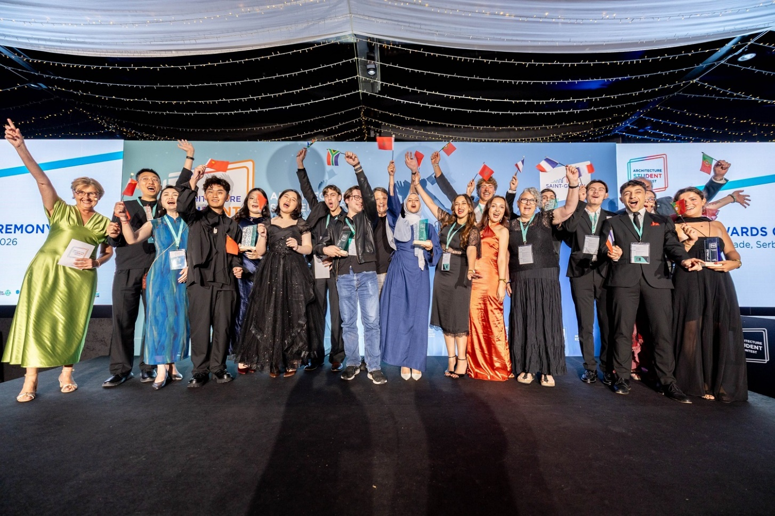
Saint-Gobain ogłasza laureatów
21. edycji Architecture Student Contest 2026
Jury przyznało nagrody w jednym z najważniejszych konkursów dla studentów architektury. Podczas finału w Belgradzie w dniach 23–25 czerwca swoje projekty zaprezentowały zespoły z całego świata. W edycji 2026 udział wzięło ponad 1400 studentów, 547 nauczycieli i mentorów oraz 239 uczelni z 34 krajów. Do etapu międzynarodowego zakwalifikowało się 250 uczestników. Pierwsze miejsce powędrowało do przedstawicieli Republiki Południowej Afryki.
Tegoroczna edycja konkursu została zorganizowana przez Grupę Saint-Gobain we współpracy m.in. z World Green Building Council, OneClick LCA, Miastem Belgrad, Academic Yachting Club Belgrade, Green & Blue Corridors Association oraz Serbia Green Building Council. Zadanie konkursowe koncentrowało się na transformacji fragmentu nabrzeża rzeki Sawy. Studenci mieli opracować wizję nowego „Sports and Recreation Hub” – całorocznej, tętniącej życiem przestrzeni sportu, rekreacji i aktywności społecznych, która połączy modernizację istniejącej tkanki miejskiej z poszanowaniem lokalnego dziedzictwa, poprawą dostępności publicznej oraz odpowiedzią na wyzwania klimatyczne.
Przed uczestnikami postawiono złożone wyzwanie projektowe. Po pierwsze, należało zaproponować koncepcję rewitalizacji terenu isniejącej wciąż cementowni i przekształcenia go w bardziej przyjazną środowisku przestrzeń publiczną. Po drugie – opracować rozwiązania dla nowych obiektów sportowych, zieleni i układu przestrzennego całego obszaru. Po trzecie – przygotować propozycję renowacji parteru i pierwszego piętra Academic Yachting Club Belgrade na sąsiadującej działce. Wszystkie te elementy miały tworzyć spójną odpowiedź na potrzeby miasta, jego mieszkańców i użytkowników nabrzeża.
W tym procesie szczególnie istotne było uwzględnienie założeń zrównoważonego budownictwa: cyrkularności, redukcji śladu węglowego, efektywności energetycznej, strategii pasywnych, odporności architektury nadrzecznej oraz rozwiązań wspierających bioróżnorodność i publiczny dostęp do rzeki. Projekty oceniano zarówno pod kątem jakości architektury – w tym koncepcji funkcjonalnej, dopasowania do kontekstu i powiązań z otoczeniem – jak i kryteriów zrównoważonego rozwoju, obejmujących m.in. zasoby, dobrostan użytkowników, fizykę budowli oraz właściwe wykorzystanie produktów.
– W Belgradzie 250 studentów połączyła jedna wspólna ambicja: wyobrazić sobie nowe sposoby życia w mieście. Po miesiącach pracy i dwóch dniach wydarzenia pokazali, że ponowne przemyślenie przestrzeni miejskich – uczynienie ich bardziej zrównoważonymi, inkluzywnymi i inspirującymi – jest nie tylko konieczne, ale i możliwe. 21. edycja Saint-Gobain Architecture Student Contest po raz kolejny podkreśla energię i zaangażowanie nowego pokolenia architektów. Propozycje te odzwierciedlają złożoność dzisiejszych wyzwań: łączenie nowego budownictwa z renowacją, dostosowanie do lokalnego kontekstu oraz projektowanie przestrzeni, które poprawiają jakość życia, jednocześnie chroniąc zasoby. Wpisują się także w ambicję Belgradu, by budować bardziej odporną i zrównoważoną przyszłość. W Saint-Gobain podzielamy tę wizję. Od ponad 360 lat Grupa angażuje się w rozwój rozwiązań wspierających bardziej zrównoważone budownictwo. A wraz z przemianami i ewolucją miast rola architektów staje się coraz ważniejsza. Tegoroczna edycja niesie jasne przesłanie: nowe pokolenie jest gotowe – gotowe mierzyć się z wyzwaniami jutra i pomagać czynić świat lepszym domem – podkreślił Patrick Dupin, Dyrektor Operacyjny Grupy Saint-Gobain.
Laureaci pięciu nagród
I nagroda trafiła do zespołu z RPA za projekt „Ceding the Sava”. Autorami koncepcji są Rudi Scholtz i Ruan Smith z Nelson Mandela University w Gqeberha, pracujący pod opieką Johna Andrewsa.
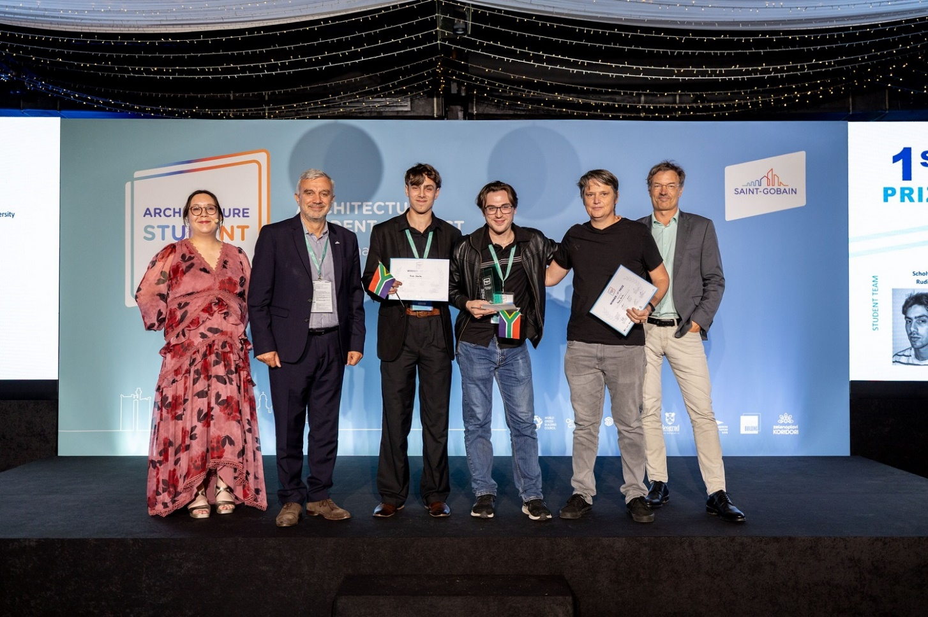Wręczenie I nagrody w Architecture Student Contest 2026. Zespół w składzie: Rudi Scholtz, Ruan Smith, opiekun: John Andrews. Źródło: Saint-Gobain.
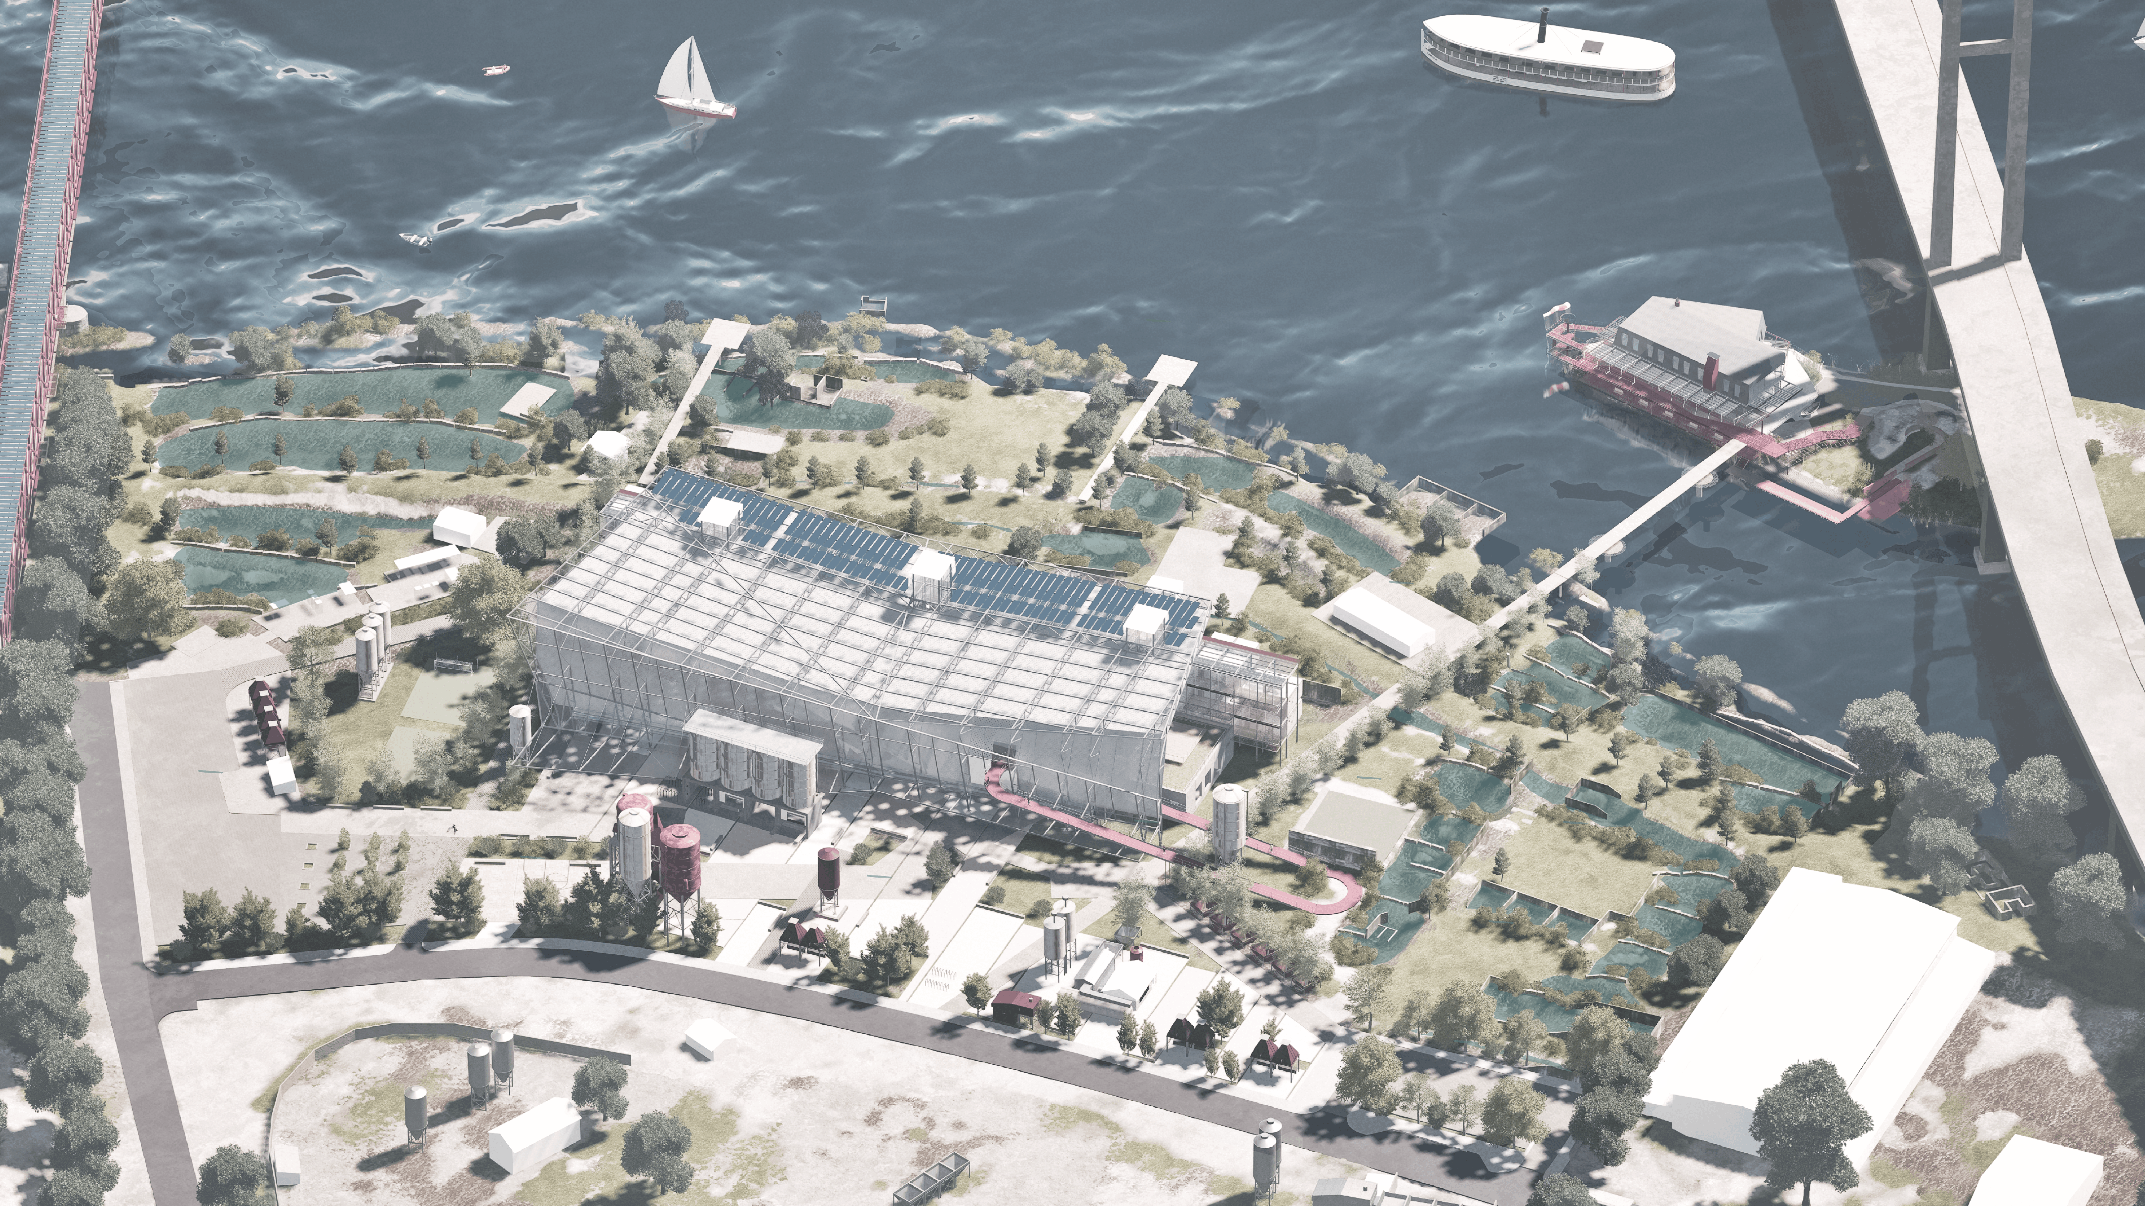Wizualizacja projektu „Ceding the Sava”. Źródło: Saint-Gobain.

II nagrodę otrzymał zespół z Portugalii za projekt „COEXISTENCE”. Koncepcję opracowali Naut Engelen i Elena Asselin de Williencourt z Instituto Superior Técnico, Universidade de Lisboa, pod opieką prof. Manuela De Arriaga Brito Correia Guedesa.
III nagrodę zdobył zespół z Francji za projekt „The bird’s nest”. Autorami pracy są Clément Jégo, Fritz Arciniega i Damien Larroque z École Nationale d’Architecture et de Paysage de Bordeaux, a opiekunką projektu była dr. Aline Barlet.
Student Prize została przyznana zespołowi z Chin za projekt „Meandering Confluence”. Koncepcję przygotowali Yuqian Ge, Maicun Zong i Nianci Huang z Tongji University w Szanghaju, pod opieką prof. Feng Deng.
Teacher Prize otrzymał zespół z Maroka za projekt „The Sava Thread”. Autorkami pracy są Ranya Soussi, Zeineb Sekkal i Maroua Oulboub z National School of Architecture – Tetouan, a opiekunem projektu był dr. Zaid Romani.
Skład międzynarodowego Jury został dobrany tak, aby odzwierciedlać różnorodność perspektyw. W kapitule zasiedli eksperci związani z architekturą, edukacją, polityką przestrzenną, zrównoważonym budownictwem, projektowaniem fasad, organizacjami branżowymi oraz Grupą Saint-Gobain. Wśród nich znaleźli się: Nebojša Antešević (Architectural Curator, Museum of Applied Arts, Belgrade), Bojana Zeković (President, Green Building Council Serbia; Assistant Professor, Faculty of Architecture, University of Belgrade), Jugoslav Janjić (Architect, Owner and Managing Partner, Dizajn Arhitektura), Vladimír Hain (Associate Professor, Engineer Architect, Institute of Structures in Architecture and Engineering Buildings, Slovak University of Technology, Bratislava; laureat 1. nagrody Architecture Student Contest 2009), Sofia Galán Rivera (Associate, Spain Building Envelopes and Façades Leader, Arup), Daniel Fügenschuh (President, Architects’ Council of Europe), Pascal Eveillard (Director of Sustainable Construction, Saint-Gobain) oraz Pierre-Alain Gillet (International Marketing Director Building Solutions, Saint-Gobain).
Architecture Student Contest ma już ponad 20-letnią historię. Konkurs został zorganizowany po raz pierwszy w 2004 roku przez Saint-Gobain Isover w Serbii, a od 2005 roku ma charakter międzynarodowy. Jego celem jest umożliwienie studentom pracy nad realnym zadaniem opartym na briefie i lokalnych uwarunkowaniach, a jednocześnie rozwijanie świadomości roli zrównoważonego budownictwa w projektowaniu współczesnych miast. Od pierwszej edycji inicjatywa stała się platformą wymiany wiedzy, doświadczeń i inspiracji dla kolejnych pokoleń przyszłych architektów.
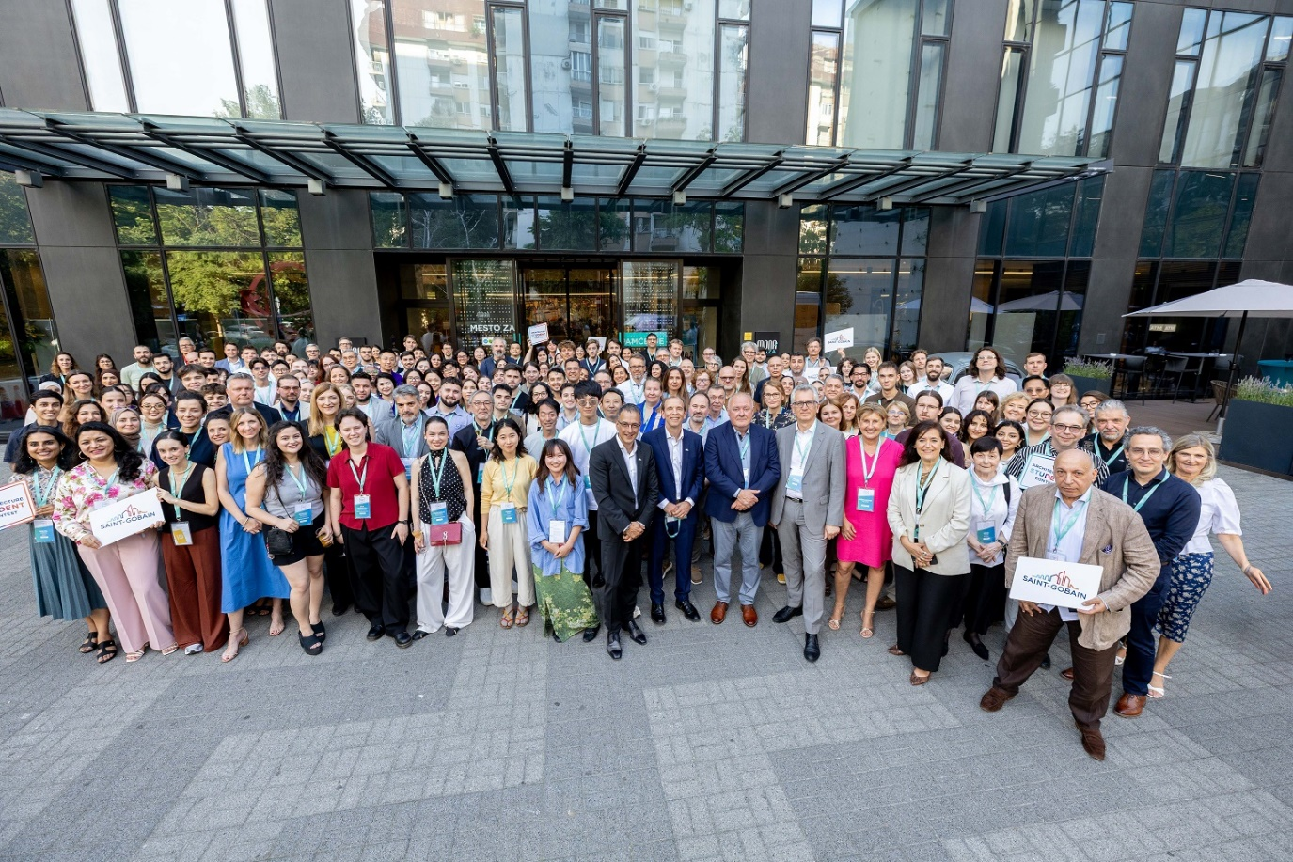
O Saint-Gobain

Saint-Gobain, światowy lider w dziedzinie lekkiego i zrównoważonego budownictwa, projektuje, produkuje i dystrybuuje materiały oraz świadczy usługi dostosowane do potrzeb rynku budowlanego w segmencie budynków mieszkalnych, użyteczności publicznej oraz infrastruktury. Zintegrowane i innowacyjne rozwiązania firmy zapewniają klientom zrównoważony rozwój, wydajność oraz komfort. Grupa kieruje się swoim celem nadrzędnym: „MAKING THE WORLD A BETTER HOME".

Wartość sprzedaży w 2025 roku: 46,5 mld EUR.

162 000 pracowników w 80 krajach.

Firma podjęła zobowiązanie do osiągnięcia neutralności węglowej do 2050 roku.

Więcej informacji o Saint-Gobain: www.saint-gobain.pl oraz na LinkedIn: Saint-Gobain w Polsce.
Dodatkowe informacje:

Michał Ciesielski, dyrektor marki, komunikacji i marketingu strategicznego

michal.ciesielski@saint-gobain.com

Monika Mazurek-Skrzekowska, kierownik marki i komunikacji

monika.mazurek@saint-gobain.com

